**СРЕДНЯЯ ГРУППА**

**Тема недели: «Ранняя осень».**

**с 14.09.2020 по 18.09.2020 г.**

**Вторник 15.09.2020 г.**

**1.Познавательное развитие (ФЭМП).** Тема: «Числа 1,2. Геометрические фигуры».

**Материалы и оборудование**: карточки с цифрами 1,2; кубики разного цвета, картинки с предметами разной формы; шапочки лягушат.

**Содержание организованной деятельности детей**

1. **Организационный момент. Проговаривание считалки:**

Говорят, на заре Голубь, гусь и галка.

Собирались на горе Вот и вся считалка.

Дети! Сегодня мы с вами отправимся в путешествие. Все готовы? Скажите, пожалуйста, на чем можно отправиться путешествовать? (на транспорте) А, чтобы узнать, на каком транспорте мы с вами отправимся в путь, отгадайте загадку:

Что за чудо – длинный дом!  
Пассажиров много в нем.  
Носит обувь из резины  
И питается бензином. (автобус) картинка автобуса

Правильно, это автобус!



1. **Закрепление знания о геометрических фигурах.**

Но чтобы занять свои места в автобусе, нужно приобрести билетики. Сейчас каждому из вас я раздам билеты, посмотрите, что на них изображено? (геометрические фигуры). Найдите себе стульчики с такими же геометрическими фигурами. Покажите друг другу свои геометрические фигуры. По форме и по цвету они одинаковые или отличаются друг от друга? Запомнили свои стульчики? А сейчас, чтобы билетики не потерялись и нам не мешались, давайте положим их в наши кармашки.

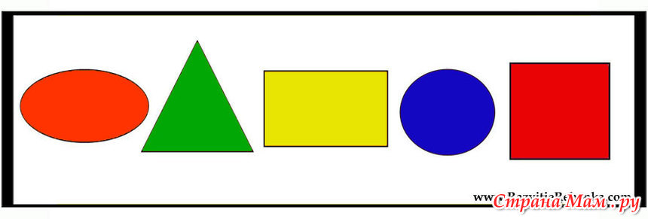

(геометрические фигуры разных цветов)

Уважаемые пассажиры, займите, пожалуйста свои места, и мы отправимся с вами в путешествие.

1. **Знакомство с цифрами 1,2.**

Первая остановка – вопросительная. Помоги Незнайке (картинка Незнайки).

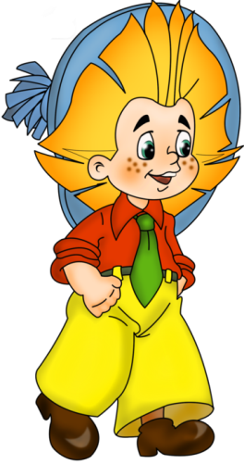

Незнайка просит помощи. Просит помочь ему посчитать и вспомнить цвета.

*Воспитатель берет один кубик, ставит около Незнайки и спрашивает:*

- Сколько кубиков у Незнайки? (Один).

- Какого цвета кубик? (Красный). 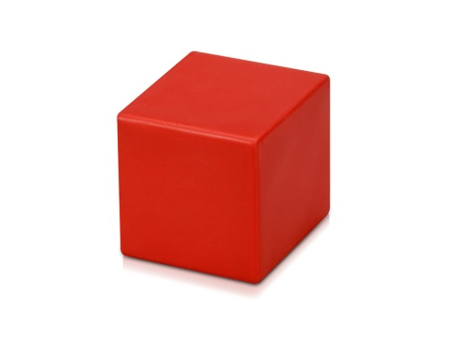

*Воспитатель ставит рядом с кубиком карточку с цифрой 1. Потом берет синий кубик:*

- А сколько кубиков у меня? (Один).

- Какого цвета кубик? (Синий). 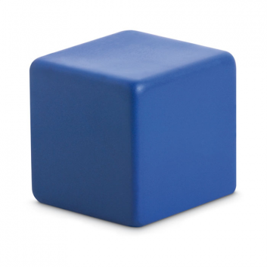 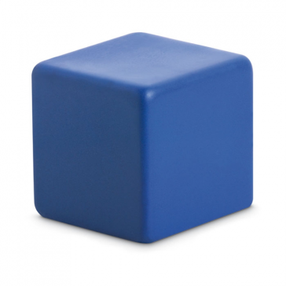

- Я беру еще один синий кубик. Их стало два. (*Воспитатель показывает карточку с цифрой 2).*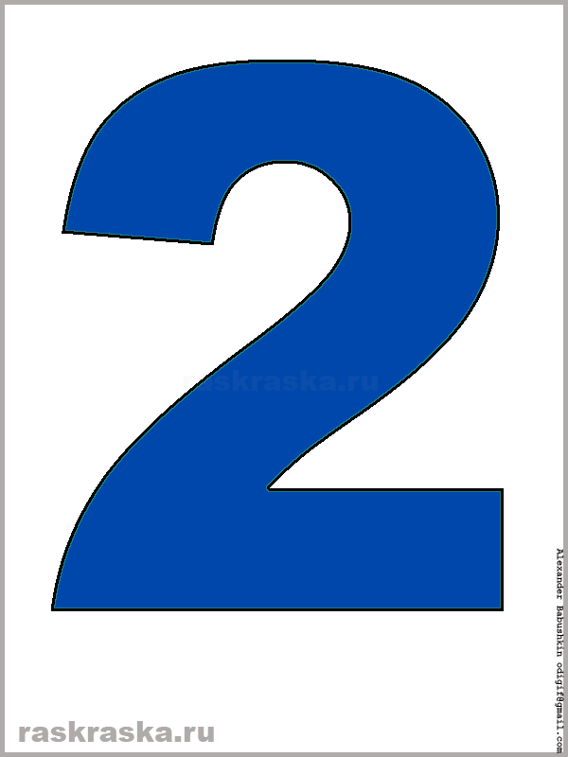

- У кого кубиков больше, у меня или у Незнайки? (Ответы детей).

- Что больше 1 или 2? Как сделать, чтобы кубиков у меня и у Незнайки стало поровну? (Ответы детей). Можно убрать один синий кубик. Сколько теперь кубиков у Незнайки, а у меня? Какой цифрой надо обозначить количество красных кубиков у Незнайки? Количество синих у меня? А теперь я возьму еще синий кубик и Незнайке дам еще красный кубик. Сколько кубиков у меня? А у Незнайки? (Ответы). Какой цифрой теперь обозначим количество красных кубиков? А синих? А сейчас я уберу один синий кубик. Какой цифрой обозначим количество красных и синих кубиков?



Молодцы! Вы помогли Незнайке посчитать. А Незнайка, предлагает вам поиграть в игру.

1. **Игра «Не ошибись!»**

Дети делятся на 4 команды, встают друг за другом. Напротив, на столе, лежат предметы разных форм. Каждая команда должна найти определенные формы предметов. Например, первая команда находит предметы треугольной формы; 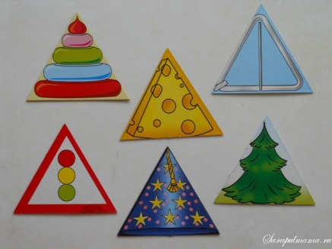 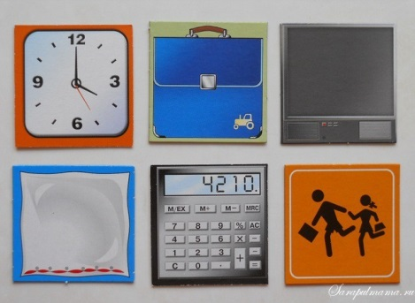 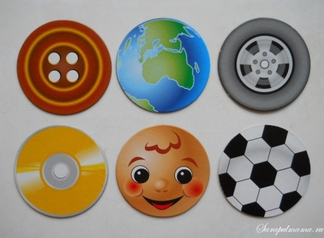 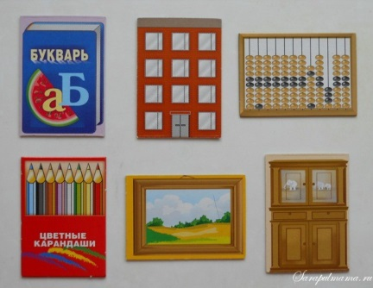

вторая – предметы в форме квадрата и т.д. По сигналу первые игроки всех команд должны добежать до стола, взять предмет нужной формы и принести к стулу, который стоит рядом с командой. После этого второй игрок каждой команды бежит к столу. Игра заканчивается, когда все предметы нужной формы будут собраны. Можно заранее договориться, что предметов будет 5-6 каждой формы.

1. **Практическая деятельность.**

Предлагаю всем занять свои места в автобусе и продолжить путешествие! Следующая остановка называется «Сюрприз для Незнайки».

Чтобы Незнайка не забывал цифры, давайте сделаем для него подарок. У нас есть вот такие домики, в котором живут цифры 1 и 2, но в них чего- то не хватает. Чего же не хватает? (окон, дверей, трубы, есть только крыша и стены). Но домики будут необычные, волшебные, вместо окон у домиков будут картинки, на которых изображены 1 или 2 предмета, 1 или 2 человека, может быть 1, 2 животных. Нужно из всех картинок выбрать те, которые соответствуют цифре. Например, если на картинке изображено 1 яблоко, то в какой домик мы будем наклеивать эту картинку? (в первый, потому что яблоко 1), а если на картинке изображено 2 предмета, то в какой домик мы будем наклеивать эту картинку? (во второй, потому что предметов 2). 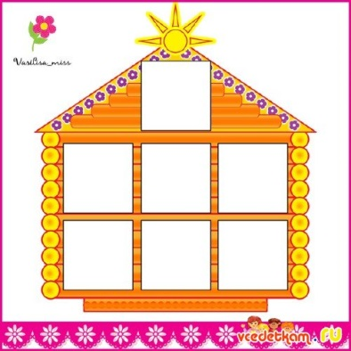 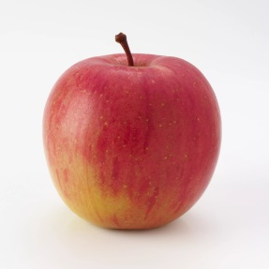   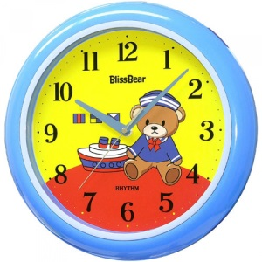  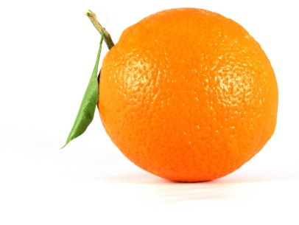

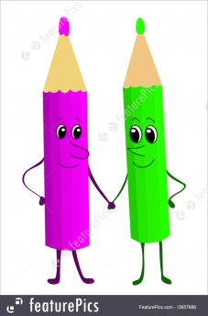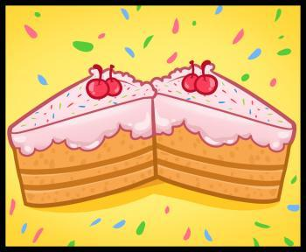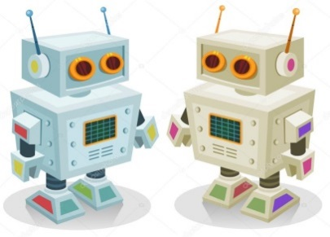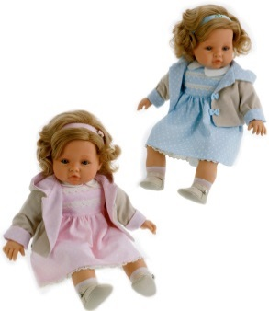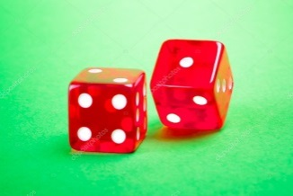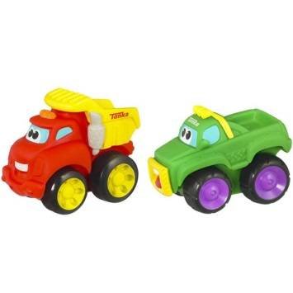

Что нам понадобится для работы? (клей, кисточка, тряпочка, дощечка для намазывания клеем).

Посмотрите, ребята, какие домики у нас получились! Незнайке будет очень приятно! Устали мы работать и теперь немного разомнемся.

1. **Комплекс развивающих движений «Лягушата».**

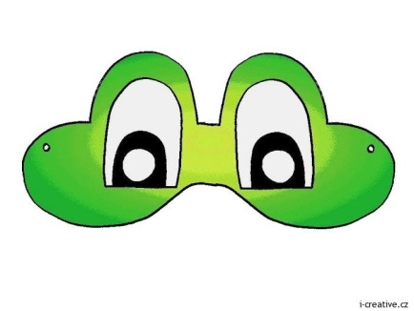

*Воспитатель читает стихотворение:*

Лягушечки-квакушечки Все серые и белые,

По берегу гуляют, С длиннющими носами.

Комариков-судариков Лягушечки-квакушечки,

И мошек собирают. Коль живы быть хотите,

Журавлики-кораблики То поскорей от журавлей

Летят под небесами, В болото уходите.

*Дети выполняют движения за воспитателем, изображая лягушек:*

1. И.п.: о.с. 8 подскоков на носках на месте, на шаг левой – пальцы в кулак, на шаг правой – пальцы разогнуть.
2. Руки в стороны, 4 приседа с хлопком в ладоши на каждый присед.
3. Руки вперед, 8 шагов на месте с «волной» руками в стороны на каждый шаг.
4. Руки на пояс, 8 шагов на месте с «волной» руками вперед на каждый шаг.
5. 4 подскока на носках с поворотом налево 360 гр.; то же направо.
6. 8 подскоков в полуприседе на носках, на каждый подскок – хлопок в ладоши над головой.
7. И.п.: присед. Продвижение вперед прыжками с опорой на ладони (7-8 раз).
8. И.п.: лежа на спине. 1-2-3 выпятить живот как можно больше, вдох, задержать дыхание как можно дольше (3-4 раза).

Молодцы!

1. **Рефлексия.**

Где мы сегодня с вами путешествовали?

Кому помогали?

Что нового узнали?

Посмотрите, какой красивый подарок получился у нас для Незнайки. Вам нравится этот подарок? Всем спасибо! Молодцы!

**2. Рисование с музыкальной деятельностью.** Тема: «Любимая игрушка».

**Материалы и оборудование:** картинки с изображением игрушек, листы бумаги и цветные карандаши.

Предлагаю послушать музыкальную композицию.

Дети слушают пьесу П. Чайковского "Новая кукла" (из Детского альбома)

После прослушивания определяют, какая это мелодия: быстрая, медленная, веселая, грустная.

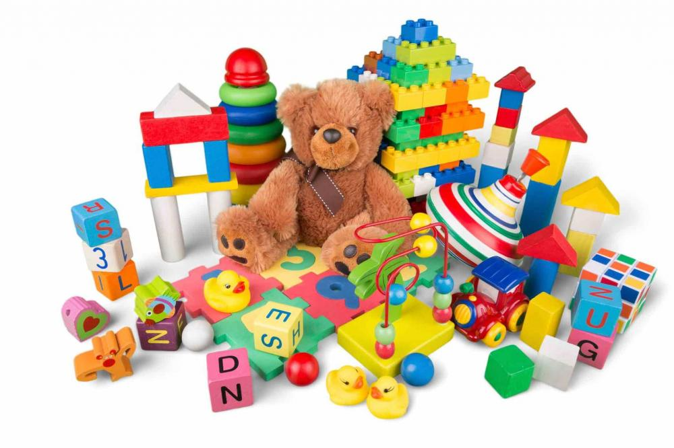

Дети рисуют любимую игрушку по замыслу. В конце занятия организуется выставка рисунков.

**Рефлексия**

-О чем мы сегодня говорили? Что делали?

Что вам понравилось на занятии?